沂源县无雇工个体工商户和灵活就业人员

2022年度基本养老保险费缴费标准及注意事项

1、个人缴费可在60%-300%基数之间任意选择，多缴多得。60%比例对应基数为3980元，年缴费金额为9552.00元；300%比例对应基数为19899元，年缴费金额为47757.60元。
2、2022年度灵活就业人员缴费税务部门不再通过银行代扣方式。参保人通过税务部门“山东税务社保费缴纳”小程序自行申报缴费。县税务部门咨询电话：3312366。
3、2022年度缴费截止时间为2022年12月31日，请务必于12月31日前进行自主缴费。
4、根据国家社保费缓缴相关政策规定，2022年度灵活就业人员基本养老保险费，可自愿缓缴至2023年年底前；2023年年底缴费时，需要按照2023年度缴费基数上下限范围选择。
温馨提醒：请参保人结合本人情况合理选择缴费档次，以免影响将来的退休待遇。

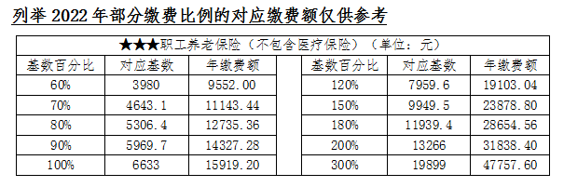

↑↑↑
山东税务社保费缴纳小程序码

供稿：沂源县社保中心

